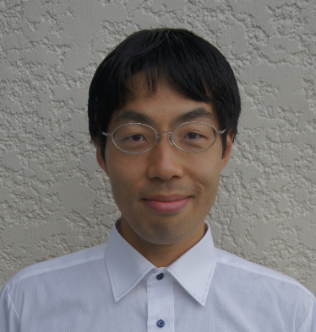

体験を作り出す技術とその応用

准教授　長谷川 晶一

研究分野：バーチャルリアリティ、シミュレーション、ヒューマンインタフェース

ホームページ: http://haselab.net/

●研究内容・目的

　バーチャルリアリティや拡張現実は、体験を作り出し、拡張します。体験は、一人称視点で本人だけが感じる主観的な直接的な経験であり、人の知識の基本です。文章、図画、映像等のメディアを通して得た知識や他者の体験の伝聞とは異なります。体験を作り出すためには、体験内容（＝バーチャル世界）と、体験のためのヒューマンインタフェースが必要です。応用としては、感覚や存在感の伝達、人間同士の対話に近い自然な情報伝達といったコミュニケーションと、愛着や情動をひきだすことや、ゲーム、スポーツ、音楽等の体験など、楽しみを作り出すことに注目しています。

●研究テーマ

## １．基盤技術１：シミュレーションとモデリング

バーチャルリアリティ世界の中身のデータを用意するのがモデリング、データを時間とともに変化させるのがシミュレーションです。体験に必要な物体の属性を、シミュレーションや提示に都合よい形式でデータ化し、データを法則に従って変化させます。これにより体験者の行動が変化に反映され、体験者はバーチャル世界を自分の体験とすることができます。物理法則のように解明済みの法則だけでなく、バーチャル世界に登場する動物や人の運動や行動のように法則が解明されていない対象についても、法則を探りながらシミュレーション手法を研究します。

２．基盤技術２：ヒューマンインタフェース

　感覚提示と運動計測によりバーチャル世界を主観的に体験できるようにするのがヒューマンインタフェースです。体験に必要な情報の授受をいかに最小限の装置で賄うかが腕の見せどころになり、提示内容と感覚特性を注意深く考えた設計が求められます。作業ロボット等とは要求が異なるため、機構や回路にも独自に工夫できる点が多くあります。また、拡張現実では、生活の中で使用するため、邪魔にならず自然に利用できるかどうかも重要になります。

３．キャラクタモーション

　従来のゲーム等のキャラクタの動きは、役者の演技やアニメータ作った動きの再生によるもので、状況に応じて多様に動くことは困難でした。そこで、人の感覚運動系や行動をシミュレーションすることで、利用者の動きに応じた動作をその場で作り出すことを研究しています。視線や動作での自然な対話や発話のタイミングなど会話の非言語部分を作り出し、ゲームなどのエンタテインメントに加え、コミュニケーションのためのエージェントやロボットへの応用も目指しています。

４．ぬいぐるみロボット

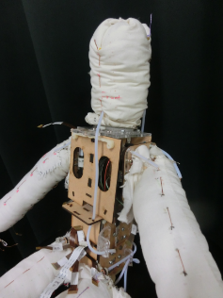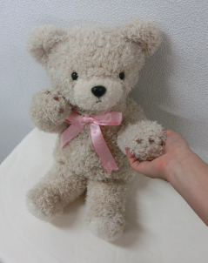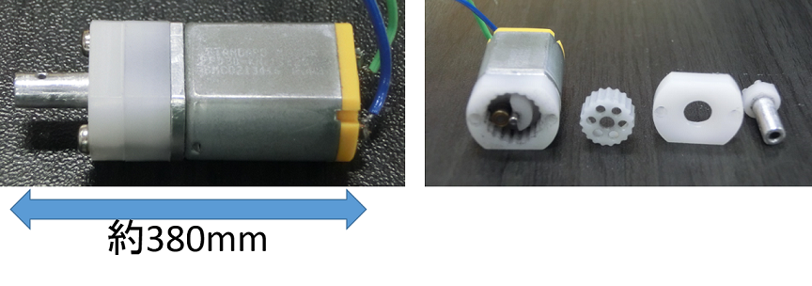

　柔らかい触り心地は、愛着や安心感を引き出します。そこで、人との触れ合いを含むコミュニケーションロボットの機構として、触感が良く多自由度の動きや力制御が可能なぬいぐるみロボットを研究しています。糸を通しモータで引くことで様々な動きが実現できています。今後は負荷による変形を考慮した制御や、悪印象を与えない静粛なアクチュエータのといった要素技術と、対話やテレプレゼンスへの応用を研究したいと考えています。

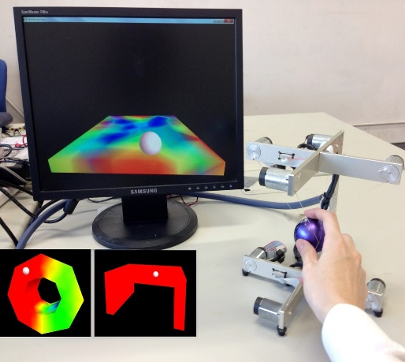５．力触覚インタラクション

　バーチャル世界の物体操作は意外に難しいのですが、原因の一つは触感が手に加わらないことです。力触覚インタフェースは大型複雑化しやすく、力触覚の解明と提示計測の工夫の両面からの研究が必要です。力触覚が関わる体験は他にもあるので、体験を作り出す技術により感覚特性と体験での役割を研究し、新たな応用も探りたいと考えています。

●教員からのメッセージ

　体験を作り出すバーチャルリアリティは、人の主観に直接働きかける面白い研究対象です。日々の生活を構成する体験について深く考え、体験を作る技術を研究したい方を歓迎します。

人間と実世界をコンピュータで扱うため、３次元世界と力学を扱う数学、リアルタイム性を持つ高度なプログラミングをはじめ、機構や回路の設計、心理学生理学等の人間についての知識、時には芸術文化社会についての知識が必要になることもあります。私を含め、最初から全てに通じた人はいませんので、研究を進めながら必要に応じて共に学びましょう。数学やプログラミング、機構や回路の設計なといったシステム作りの基本技術は習得に時間がかかるのでどれかに通じていることが望ましいです。

　研究テーマは研究を進めながら考えていきます。テーマを持っている場合はぜひ話してください。最先端の研究状況や社会のニーズなども考えながらテーマを深めていきたいと思います。また、システム作りの体験として、IVRC(国際バーチャルリアリティコンテスト)への参加を推奨しています。

●関連する業績、プロジェクトなど

１．物理エンジンSpringhead, http://springhead.info

２．多様な身体動作が可能な芯まで柔らかいぬいぐるみロボット, 日本VR学会論文誌

３．Haptic Rendering based on Finite Element Simulation of Vibration, Haptics Symposium